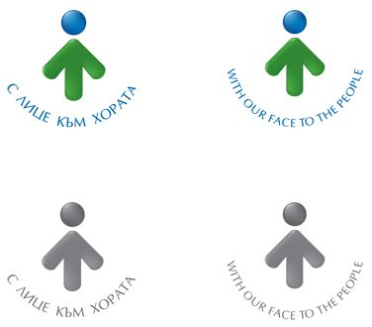 Усл. 2008

**ОБЩИНА БРЕЗНИК**

Вх.№ .........................

…………………………..20….. г.

**ДО**

**КМЕТА**

**НА ОБЩИНА БРЕЗНИК**

# ЗАЯВЛЕНИЕ

ЗА [ВПИСВАНЕ НА ПРОМЕНИ В ОБСТОЯТЕЛСТВАТА ЗА КАТЕГОРИЗИРАНИ ЗАВЕДЕНИЯ ЗА ХРАНЕНЕ И РАЗВЛЕЧЕНИЯ И ИЗДАВАНЕ НА УДОСТОВЕРЕНИЕ](http://iisda.government.bg/adm_services/services/service/2008)

1......................................................................................................,тел. ..............................

/име: собствено, бащино, фамилно/

Адрес за кореспонденция: ......................................................................................................

гр./с.ж.к., бул., ул., сграда, №, вх., ет., ап.,

представител на фирма ……………………………………………..……………………..…..…., ЕИК ………………………………….

Господин Кмет,

Желая да бъдат вписани промените в обстоятелствата за категоризиране на обект:……………………………………………………………………………………………. и да бъде издадено удостоверение.

**ПРИЛАГАМ ИЗИСКУЕМИТЕ ДОКУМЕНТИ:**

1. Копие от акта за собственост - при промяна на собствеността;

2. Копие от договор за наем или от друг договор, от който е видно, че са налице условия лицето да извършва съответната туристическа дейност в обекта - при промяна на наемателя или на лицето, извършващо дейност в обекта;

3. Справка за професионалната и езиковата квалификация на персонала в обекта - по образец съгласно приложение №7 или 8, както и копия от документите, удостоверяващи професионалната и езиковата квалификация на управителя на обекта;

В случай на промяна на собственика на туристически обект, при която няма промяна на лицето, което извършва дейност в обекта, лицето, придобило собствеността, подава заявление до съответния категоризиращ орган за вписване в Националния туристически регистър.

Такса: 50.00 лв.; 25.56 евро

Срок за изпълнение: 7 дни

 Прилагам документ за платена такса за вписване на настъпили промени в обстоятелствата съгласно тарифата по чл. 69, ал. 3 от Закона за туризма

 Плащането е извършено по електронен път

Желая издаденият индивидуален административен акт да бъде получен:

 Лично на гише от ЦАО;

 На електронен адрес, съгласно Закона за електронното управление ………………………………………..;

 В профил, регистриран в Информационната система за сигурно електронно връчване /ССЕВ/;

 Чрез лицензиран пощенски оператор на адрес: ...........................................................   
като декларирам, че пощенските разходи са за моя сметка, платими при получаването на акта за вътрешни пощенски пратки и съм съгласен документите да бъдат пренасяни от оператора за служебни цели.

*Община Брезник*

*Банкова сметка : BG46STSA93008423552400, BIC: STSABGSF, Банка ДСК ЕАД гр.Брезник*

*вид плащане 448007 - общинска такса за административни услуги*

*ЗАБЕЛЕЖКА: Заявлението може да бъде представено на гише, по пощата или по електронен път*

Дата: .......................                                                              Заявител: .............................

*(подпис)*